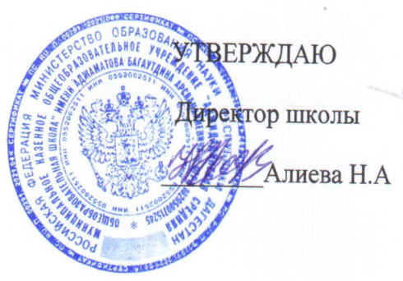
План
мероприятий по профилактике
детского дорожно-транспортного травматизма
на 2021-2022 учебный год

№ | Мероприятия | Сроки | Ответственные
 | I. Методическая работа
 | Обновление материала в уголке безопасности дорожного движения, информации на сайте школы. | Сентябрь,  в течение учебного года | Заместитель директора по безопасности
 | Организация работы отряда ЮИД (заседание по тематическому планированию раз в две недели). |  | Руководитель отряда ЮИД
  в течение учебного года
 | Организация пропагандистских мероприятий по ПДД | 1 раз в четверть | Руководитель отряда ЮИД
 | Составление плана работы по профилактике ДДТТ на 2021-2022 учебный год | Август | Руководитель отряда ЮИД
 | ШМО классных руководителей по организации профилактики ДДТТ в воспитательной работе с классом | Август | Руководитель ШМО, Классные руководители
 | Анализ работы ОУ за 2020-2021 год с детьми (на классных часах) и родителями (на родительском собрании) по профилактике детского дорожно-транспортного травматизма | Сентябрь | Заместитель директора по безопасности
 | Составление маршрута из дома в школу для учащихся 1-5 классов. Мониторинг наличия памятки пассажира и пешехода в дневниках учащихся | Сентябрь | Классные руководители  1 – 5-х классов
 | Участие в районном мероприятии «Месячник безопасности» | Сентябрь | Заместитель директора по безопасности, классные руководители
 | Участие в конкурсах по ПДД разного уровня | в течение учебного года | Заместитель директора по безопасности, классные руководители
 | Выполнение программы по изучению ПДД в 1-9-х классах через часы общения и классные часы | в течение учебного года | Классные руководители  1 – 9-х классов
 | Работа родительского патруля | в течение учебного года  (по отдельному графику) | Руководитель родительского патруля
 | Проведение библиотечных часов по материалам «Добрая дорога детства» в 1-5х классах | в течение учебного года | Педагог-библиотекарь
 | Предоставление планов работы, справки-отчета по профилактике ДДТТ | По запросу | Заместитель директора по безопасности
 | Организация и совместное проведение массовых мероприятий по БДД с инспекторами ГИБДД КМР | в течение учебного года | Заместитель директора по безопасности
 | Участие в районной акции «Безопасные каникулы» | Декабрь-январь | Заместитель директора по безопасности
 | Организация работы с родителями на родительских собраниях (лекции об ответственности родителей за безопасность детей, ПДД) | 1 раз в четверть | Классные руководители  1 – 9-х классов
 | Проведение инструктажей по БДД в каникулярное время | 1 раз в четверть | Классные руководители  1 – 9-х классов
 | Проведение профилактических бесед по профилактике БДД в рамках воспитательной работы (классные часы, минутки безопасности) | в течение учебного года | Классные руководители  1 – 9-х классов

